СОДЕРЖАНИЕ

ВВЕДЕНИЕ 3
1 ТЕОРЕТИЧЕСКИЕ ОСНОВЫ ИССЛЕДОВАНИЯ 4
1.1 Причины заимствований в английском языке 4
1.2 Способы словообразований и адаптации прямых заимствований 5
1.3 Этимология заимствований 5
2 РАЗРАБОТКА ПРОДУКТА ПРОЕКТА 9
ЗАКЛЮЧЕНИЕ 15
СПИСОК ИСПОЛЬЗОВАННЫХ ИСТОЧНИКОВ 16

ВВЕДЕНИЕ

Актуальность темы продиктована, в частности, тем, что около 70% слов в составе современного английского языка являются заимствованными по исследованию И. В. Арнольд. Так, она пишет: «The very fact that up to 70% of the English vocabulary consist of loan words, and only 30% of the words are native is due not to an inherent tolerance of foreign elements but to specific conditions of the English language development». Г. Б. Антрушина, О. В. Афанасьева, Н. Н. Морозова также считают, что в английском языке 70% слов – заимствованные слова. Они объясняют это тем, что у страны богатая история и частые международные контакты с другими государствами [4].
Гипотеза: не менее трети из используемых в общении ежедневно английских слов были заимствованы.
Объект: заимствования.
Предмет: заимствования из других языков в английском.
Цель: проанализировать заимствованные слова в английском языке. Цель обуславливает постановку следующих задач:
- Рассмотреть причины заимствований в английском языке;
- Дать характеристику основным способам заимствований;
- Изучить этимологию заимствований терминов из различных сфер жизни;
- Составить продукт проекта – словарь заимствованных слов.
Методы – теоретические: анализ, синтез, абстрагирование, систематизация, формализация.
Новизна проекта заключается в том, что для анализа отбирались наиболее современные, общеупотребительные слова – и так, результаты могут свидетельствовать о состоянии английского языка на 2022 год.
Практическая значимость. Как теоретическая часть исследования, так и продукт, могут быть использованы на уроках английского языка, а также при самостоятельной подготовке к ЕГЭ или вступительным экзаменам.

1 ТЕОРЕТИЧЕСКИЕ ОСНОВЫ ИССЛЕДОВАНИЯ

1.1 Причины заимствований в английском языке

Лексические единицы иностранного происхождения были заимствованы в разные периоды развития английского языка. Историю английского языка исследователи традиционно подразделяют на три периода:
- Древнеанглийский – период от начала письменных памятников (VIII в.) до конца XI в.;
- Среднеанглийский – от начала XII в. до XV в., когда процесс заимствования был наиболее активным;
- Новоанглийский – от XVI в. до наших дней. На современном этапе развития английского языка доля заимствований незначительна [4].
Мотивы заимствований иноязычной лексики разнообразны, но едины для всех языков. В общем, ученые выделяют внешние, экстралингвистические и внутренние, интралингвистические причины заимствования иноязычной лексики.
Одной из экстралингвистических причин называют социальную психологическую - необходимость использования слов с уникальной коннотацией, которой не обладает соответствующая единица в языке-реципиенте, географический фактор и экономическую, социальную и политическую интеграцию различных культур.
К интралингвальным причинам заимствования иноязычной лексики относятся:
- Необходимость в наименовании объекта или явления, обусловленная его отсутствием в когнитивной базе языка-реципиента. Это одна из основных и наиболее распространенных причин заимствования;
- Необходимость в наименовании объекта или явления, обусловленная неточностью существующего названия. Заимствованное слово в английском языке имеет не только похожее значение, но и дополнительные оттенки;
- «Стремление к экономии» и упрощение выражений, когда словосочетание в языке-реципиенте заменяется одним новым заимствованным словом [5].

1.2 Способы словообразований и адаптации прямых заимствований

Заимствованные слова посредством словообразования приобрели новые значения в современном языке. К способам словообразования можно отнести:
- Образование на основе однокоренных слов с помощью суффикса -er, обозначающего механизм или приспособление;
- Образование из двух основ слов из разных языков, в состав которых входит суффикс -er, обозначающий механизм или прибор;
- Многие термины, означающие действие, процесс или результат действия, возникли путем присоединения суффикса -ing к основе глагола;
- Ряд слов, обозначающих род занятий, деятельность, образовывается от существительных при помощи суффикса -er (-or) и полусуффикса -man. Путем присоединения агентивного суффикса -er к существительному образуется другое существительное, обозначающее исполнителя действия. С помощью полусуффикса -man от основы существительного образуется существительное, которое указывает на принадлежность к определенному роду занятий;
- Из двух слов, обозначающих одно понятие, формируются словосочетания. Одно из слов в словосочетаниях может быть третьей формой глагола, то есть причастием прошедшего времени, и иметь окончание -ed [7].
- Сложные слова, образованные из двух, реже трех основ слов одного и того же языка или из разных языков.

1.3 Этимология заимствований

По степени освоенности английским языком внешнего культурно-исторического пространства, французский язык входит в число лидеров, опережая испанский, итальянский, арабский, русский и другие языки. На исходе ХХ в. лидирующие позиции не только среди европейских языков-доноров, но других языков мира, сохраняет французский язык, на долю французских заимствований приходится примерно четверть от общего числа заимствований (25.8%).
Французский язык доминирует в области кулинарного дела и гастрономии. Французская кухня сохраняет свои лидирующие позиции среди национальных кухонь и представлена в английском языке новыми заимствованиями: petit déjeuner, haute cuisine, cuisine minceur, cuisine nouvelle, plat du jour, beuf à la mode, cordon bleau, cavaillon, frisee, pêche, fromage frais, petit suisse, vacherin, impitoyable, vin, vin blanc, rosé, vin de marque, vin du pays, vin rouge, Beaujolais nouveau, cassis, Cointreau, pêcher, kir (royale), coupe, frappé, madelein, parfait, petite four, profitrole и многими другими.
С группой заимствований из области кулинарии (еда, напитки, способы приготовления) тематически сопряжены заимствования из области гостиничного дела, индустрии отдыха и здорового образа жизни (включая косметический уход за телом). Франция выступает законодателем моды в сфере косметики и ухода за телом, а французский язык ссудил английскому и ряду других языков слова visagiste и aesthetacienne – estheticienne, обозначающие соответственно (a cosmetologist or beautician, a make-up artist) – косметолог-визажист, гример и (female beautician) – дамский косметолог-эстетист.
Пожалуй, один из самых репрезентативных сегментов вслед за сегментом кулинарии и гастрономии – сегмент моды и аксессуаров: couture – моделирование и пошив женской одежды высокого класса; Haute couture – дорогая модная одежда, сделанная по индивидуальному заказу; Prêt-à-porter (букв. «готовое к носке») – модели готовой одежды, запускаемые модельерами в массовое производство.
Заимствования из области моды включают разнообразные предметы одежды, способы ношения и аксессуары: blouson, cagoule, longuette миди, bouffant, minau-dière. Отдельно стоит выделить Chantilly – кружева шантильи, сплетенные из натурального шелка, как правило, черные (редко белые) с типичными узорами из цветов, листьев, корзинок, ваз, роз.
Сфера общественно-политической жизни (социальные потрясения, революции, военные конфликты, экономические и образовательные реформы, демографические изменения, стиль жизни и подобное) представлена заимствованиями, характеризующими население в зависимости от достатка и профессиональной занятости (например, corps d'elite, crème de la crème, haut ton, nouveau pouvre, BCGB, au pair, boutiquier, chauffeuse, coiffeuse, commère, conférencier, couturier, sommelier и др. ), дипломатическими и экономическими терминами détente, tranche и др.
Сфера культуры, охватывающая самые разнообразные течения, тенденции, области и жанры искусства (литература, кино, театр, музыка, балет, эстрада, живопись, архитектура), национальные традиции и прочее, представлена заимствованиями, характеризующими различные течения и формы в искусстве (например, art neuveau, art deco, Dada, papier collé, tachisme, nouvelle vague), терминологию (например, objet d'art, objet trouvè, oeuvre), жанры современной литературы (nouveau roman, roman à clef, roman policier, choisisme), театр (Guignol), балет (battement, pas seul), кинематограф (auteur (theory), cinemateque, cineaste и др.) [9].
Из слов восточного происхождения, обнаруживаемых в английском языке, арабские заимствования являются самыми многочисленными. Однако они составляют менее 1% от общего числа заимствований. Н. Н. Амосова констатирует наличие в английском языке двух типов арабских заимствований: а) специальных терминов и б) слов, связанных с этнографией арабских народностей. К специальным терминам – математическим, химическим, медицинским и т.п., наличие которых объясняется высоким уровнем развития средневековой арабской науки, оказавшей определенное влияние на европейские науки, относятся такие слова, как algebra, alembic, elixir, azimuth, cipher, alkali, nadir и другие. Второй тип представлен словами harem, hashish, emir, imam, islam, khalifa, moslem, muezzin, mufti, sherbet и другими, на фоне которых, на наш взгляд, выделяются слова религиозно-культового характера: imam, Moslem, muezzin, mufti, которые стали значимыми в современном мире и к которым на исходе XX в. присоединились слова ayatollah и fatwa.
По способу вхождения в английский язык арабские заимствования делятся на прямые и опосредованные. К числу прямых заимствований относятся, например, albatross, altar, fetva, hegira, hookah, man, islam, jinn, khalif, koran, mohair, moslem, mufti, nadir, shariat, simmon, sofa и другие. Через французский пришли в английский язык такие арабизмы, как, например, admiral, alcove, amber, caliber, cotton, giraffe, jasper, magazine, mask, syrup, zenith, zero и другие. Из испанского языка в английский пришли, к примеру, такие арабизмы, как adobe, alcove, alfalfa, apricot, cork, cotton, felucca, vizier и другие. Эти слова арабского происхождения получили в английском языке широкую известность.
В настоящее время английский язык также использует латинские юридические термины, почти без изменения их орфографической структуры. Заимствования из латыни часто делались в два этапа: сначала из латыни во французский, затем из французского в английский. Так, были заимствованы такие термины, как: constitution (ст.-фр. «constitution», лат. «constitution»); judge (ст.-фр. «juge», лат. «iudex»); fraud (ст.-фр. «fraude», лат. «fraudem»); evidence (ст.-фр. «evidence», лат. «evidentia»); legal (ст.-фр. «légal», лат. «legalis»); notary (ст.-фр. «notarie», лат. «notarius»); «crime» (ст.-фр. «crimne», лат. «crimen») и т. д. [6; 10].
Первые слова из латинского языка появились в Британии ещё в I веке н.э. в период римского завоевания. Они обозначали предметы и понятия, которых ранее у бриттов не было: castle (лат. castellum), assault – ст.-фр. assalt – лат. saltus; cadet – от фр. cadet – от лат. capitellum; navigation – от фр. navigation – от лат. nauigare; Navy – ст.-фр. navie – лат. nauia. В конце VI века в Британии началось распространение христианства. Латинский язык, в котором было большое число греческих (греч.) заимствований, стал языком английской католической церкви. Появились такие слова, как monk – лат. monachus – греч. monachös; priest – лат. presbyter – греч. presbyterös.
В результате постоянного контакта Англии с европейскими странами словарный состав английского языка пополнился словами других языков:
Испанского: armada – исп. armada; cargo – исп. carga; potato – исп. patata; tornado – исп. tornado;
Португальского: dodo – порт. doudo; emu – порт. ema; tank – порт. tanque;
Русского: czar – русск. царь; knout – русск. кнут; mammoth – русск. мамонт; rouble – русск. рубль; steppe – русск. степь; verst – русск. верста;
Немецкого: poodle – нем. pudel; zinc – нем. zink.
Такие европейские языки, как венгерский и польский, также пополнили словарный запас английского языка, хотя и небольшим количеством слов: haiduk – венг. hajdú; tokay – венг. Tokay; mazurka – польск. mazurka; polka – польск. polka.
Начиная с XVII века в результате колонизации Англией неевропейских земель и создания промышленных и торговых компаний в Китае, Японии и Индии английский язык обогатился новыми словами из следующих языков:
- Китайского: ginseng – кит. jên-shên; sampan – кит. san-pan; tea – кит. té;
- Японского: geisha – яп. geisha; kimono – яп. kimono; samurai – яп. samurai;
- Индийских языков: bungalow – от бенгальского bangalah; cashmere – от хинди cashmere; nirvana – от санскритского nirvana; rupee – от хинди rupiyah - от санскр. rúpya.
С середины XVIII века Англия предпринимала попытки захватить Южную и Центральную Африку, и к концу XIX века ей удалось завладеть самыми богатыми колониями африканского континента. Это послужило тому, что английский язык пополнился рядом слов из языков туземного населения Африки. К ним относятся такие слова, как: baobab – слово появилось в государстве Западной Африки Сенегал; chimpanzee – от tsimpanzee (обезьяна), слово возникло на побережье Гвинейского залива; gnu – название берет свое начало из языка готтентотов, этнической общности юга Африки; guinea – такая монета была отчеканена из золота, привезенного из западноафриканского государства Гвинея в 1663 году [8; 10].

2 РАЗРАБОТКА ПРОДУКТА ПРОЕКТА

Опираясь на данные Spring International Language Center - профессиональной академической организации, которая занимается обучением английскому языку и межкультурным образованием – составим список наиболее употребительных английских слов, по меньшей мере, на позиции свыше 100 [1]. Также, для разработки словаря используем этимологический словарь [3].
Словарь включает в себя непосредственно значение слова, отношение его к существительным, прилагательным, глаголам и т.д.; происхождение слова в других языках; временные рамки употребления слова; и другие важные примечания. Рассмотрим вошедшие в словарь слова.
Одним из наиболее употребительных слов является you (pron.) – от фр. vous –Широкое распространение французского языка в Англии после XII в. дало английскому you то же значение, что имело французское vous, и стало вытеснять именительный падеж единственного числа thou, первоначально использовавшееся как знак уважения (аналогично «королевскому мы») при обращении к начальству, затем к равным и незнакомцам, и в конечном итоге (к 1575 г.) стало общей формой обращения.
people (n.) – от. 1300, peple, «humans, persons in general, men and women», происходит от англ.-фр. peple, от др. фр. pople, peupel «people, population, crowd; mankind, humanity», от лат. populus «a people, nation; body of citizens; a multitude, crowd, throng. Около 1300 г. н. э. слово приобретает смысл «Некоторые неуказанные лица», после 1300 г., к середине XIV в., его значение меняется на «группа лиц, составляющая общину»; с конца XIII в. слово получило значение «простой народ, массы» (в отличие от дворянства); к концу XIV в. слово получило значение «члены семьи, племени или клана».
time (n.) – около 1400 г. н.э. – от ст. англ. tima «limited space of time», от прото-герм. timon – «time» (также источники – это Old Norse timi «time, proper time», швед. timme «an hour»). Абстрактное значение «времени как неопределенной непрерывной длительности» фиксируется с конца XIV в.
work (n.) – около 1200 г. н. э. – от ст.-англ. weorc, worc «something done, discrete act performed by someone, action (whether voluntary or required), proceeding, business; that which is made or manufactured, products of labor», также «physical labor, toil; skilled trade, craft, or occupation; opportunity of expending labor in some useful or remunerative way»; и также «military fortification». Происходит от прото-герм. werka – «work» (также источниками являются Old Saxon, Old Frisian, Dutch werk, Old Norse verk, Middle Dutch warc, Old High German werah, German Werk, Gothic gawaurki). Значение «физическое усилие, усилие» происходит с 1200 г.; около 1200 г. слово получает значение «художественный труд» или его произведения; значение «труда как измеримого товара» получило распространение с 1300 г.
film (n.) – с 1570 г. н. э. – от Old English filmen «membrane, thin skin, foreskin», от West Germanic filminjan (также источники – это Old Frisian filmene «skin», Old English fell «hide»), расширенное от Proto-Germanic fello(m) «animal hide». Понятие «тонкий слой чего-то» восходит к 1570 годам, к 1845 г. значение слова расширяется до покрытия химическим гелем фотопластинок. К 1895 году это также означало покрытие плюс бумага или целлулоид. Отсюда «кинофильм» (1905); смысл «кинопроизводства как ремесла или искусства» с 1920 года.
good (adj.) – около 1200 г. н. э. – от Old English gōd (с долгой «o») «excellent, fine; valuable; desirable, favorable, beneficial; full, entire, complete»; по отношению к абстракциям, действиям и т.д. «beneficial, effective; righteous, pious»; по отношению к людям или душам «righteous, pious, virtuous». От Proto-Germanic gōda – «fitting, suitable» (также источники – это Old Frisian god, Old Saxon gōd, Old Norse goðr, Middle Dutch goed, Dutch goed, Old High German guot, German gut, Gothic goþs). Значение «добрый, доброжелательный» происходит из позднего староанглийского языка по отношению к людям или Богу с середины XIV века. С начала XV в. значение распространилось на людей «квалифицированных (в профессии или роде занятий), экспертах».
history (n.) – от позднего XIV в. – от Old French estoire, estorie «story; chronicle, history», от лат historia «narrative of past events, account, tale, story», от. гр. historia «a learning or knowing by inquiry; an account of one's inquiries; knowledge, account, historical account, record, narrative». Значение «записанные события прошлого» как отрасль знаний относится к концу XV в.
art (n.) – ранний XIII в. – от «skill as a result of learning or practice» из Old French, от лат. artem (nominative ars) «work of art; practical skill; a business, craft». В среднеанглийском языке приобрело значение «навыков в учености и обучении» (ок. 1300 г.).
information (n.) – поздний XIV в. – от Old French informacion, enformacion «advice, instruction», от лат. informationem (nominative informatio) «outline, concept, idea». Значение «сообщенные знания по определенной теме» относится к середине XV в.
family (n.) – ранний XV в. – от лат. familia «family servants, domestics collectively, the servants in a household», также «members of a household, the estate, property; the household, including relatives and servants». В английском языке смысл «коллектива лиц, образующих одно домашнее хозяйство под одним главой, включая родителей, детей и слуг, а также постояльцев» восходит к 1540-м годам. С 1660-х годов значение расширилось до «родители со своими детьми, независимо от того, живут они вместе или нет», в более общем смысле «лица, тесно связанные кровью, в том числе тети, дяди, двоюродные братья»; ранее «происходящие от общего предка, дома, рода» (1580-е гг.).
government (n.) – поздний XIV в. – от Old French governement «control, direction, administration», от governer «to steer, be at the helm of; govern, rule, command, direct»; от лат. gubernare «to direct, rule, guide, govern». Значение «власть управления» в данном месте с 1702 года.
help (n.) – от XIII в. – от Old English help, helpe «assistance, succor», от Proto-Germanic helpo (также источники – это Old Norse hjalp, Swedish hjälp, Old Frisian helpe, Dutch hulp, Old High German helfa, German Hilfe). Непереходное значение слова «позволить помощь или содействие» засвидетельствовано с начала XIII в. Слово в значении «крик бедствия» с конца XIV в.
health (n.) – от XV в. – от Old English hælþ «wholeness, a being whole, sound or well», от Proto-Germanic hailitho «whole, uninjured, of good omen» (источники также – это Old English hal «hale, whole»; Old Norse heill «healthy»; Old English halig, Old Norse helge «holy, sacred»; Old English hælan «to heal»). Пожелание благополучия или процветания восходит к 1590-м годам.
study (v.) – от раннего XII в. – от Old French estudiier «to study, apply oneself, show zeal for; examine», от Medieval Latin studiare, от лат. studium «study, application». С 1300 гг. как «посвятить себя получению знаний, пройти формальный курс обучения», а также «внимательно или медитативно читать книгу или сочинения». Значение «предмет изучения» относится к концу XV в.
free (adj.) – около 1300 гг. – от Old English freo «exempt from; not in bondage, acting of one's own will», также «noble; joyful»; от Proto-Germanic friaz «beloved; not in bondage» (также источники – это Old Frisian fri, Old Saxon vri, Old High German vri, German frei, Dutch vrij, Gothic freis) Значение «clear of obstruction» с середины XIII века; для животных «loose, at liberty, wild» относится к позднему XIV в. Смысл «characterized by liberty of action or expression» из 1630-х; значение для искусства «not holding strictly to rule or form» из 1813 г. Смысл «given without cost» относится к 1580-м.
system (n.) – около 1610-х – от Late Latin systema «an arrangement, system», от греч. systema «organized whole, a whole compounded of parts». Значение «набор взаимосвязанных принципов, фактов, идей и т. д.» впервые записано в 1630-х гг. Значение «тело животного как организованное целое, сумма жизненных процессов в организме» фиксируется с 1680-х гг.
life (n.) – около XV в. – от Old English life (dative lif) «animated corporeal existence; lifetime, period between birth and death; the history of an individual from birth to death, written account of a person's life; way of life (good or bad); condition of being a living thing, opposite of death; spiritual existence imparted by God, through Christ, to the believer», от Proto-Germanic leiban (также источники – это Old Norse lif «life, body», Old Frisian, Old Saxon lif «life, person, body», Dutch lijf «body», Old High German lib, German Leib).
Ход работы и результаты работы над продуктом предоставлены на рисунках далее (Рисунок 1-4).
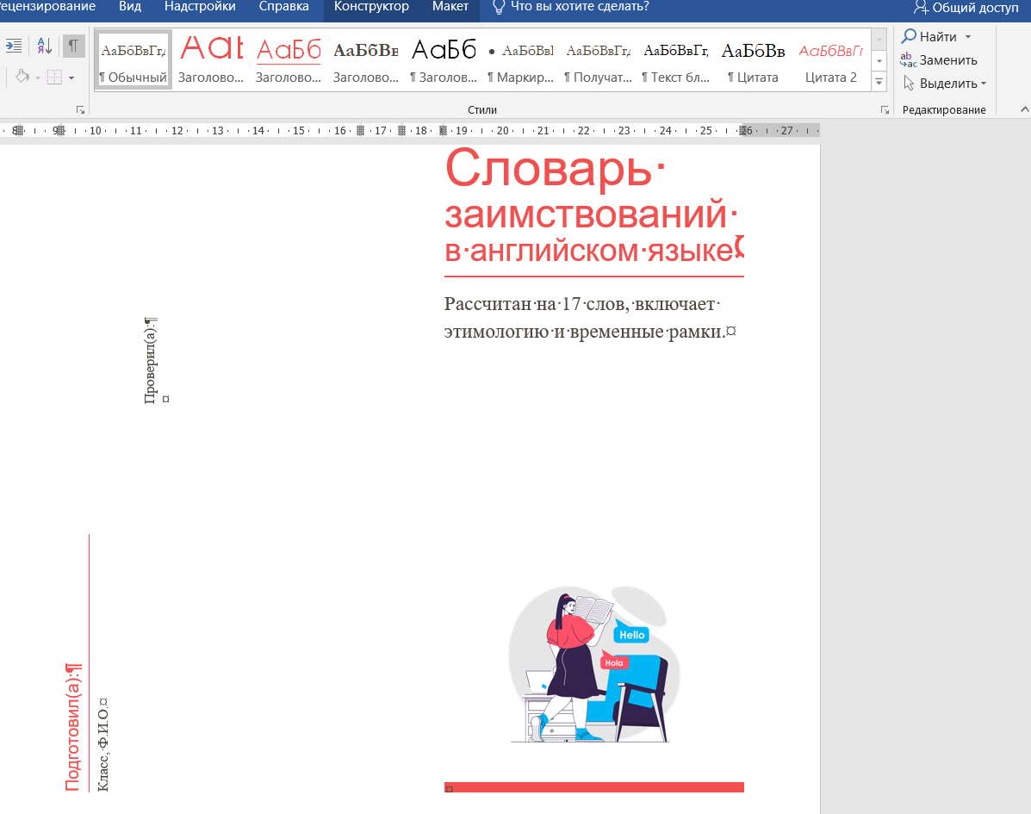
Рисунок 1 – Ход работы над продуктом
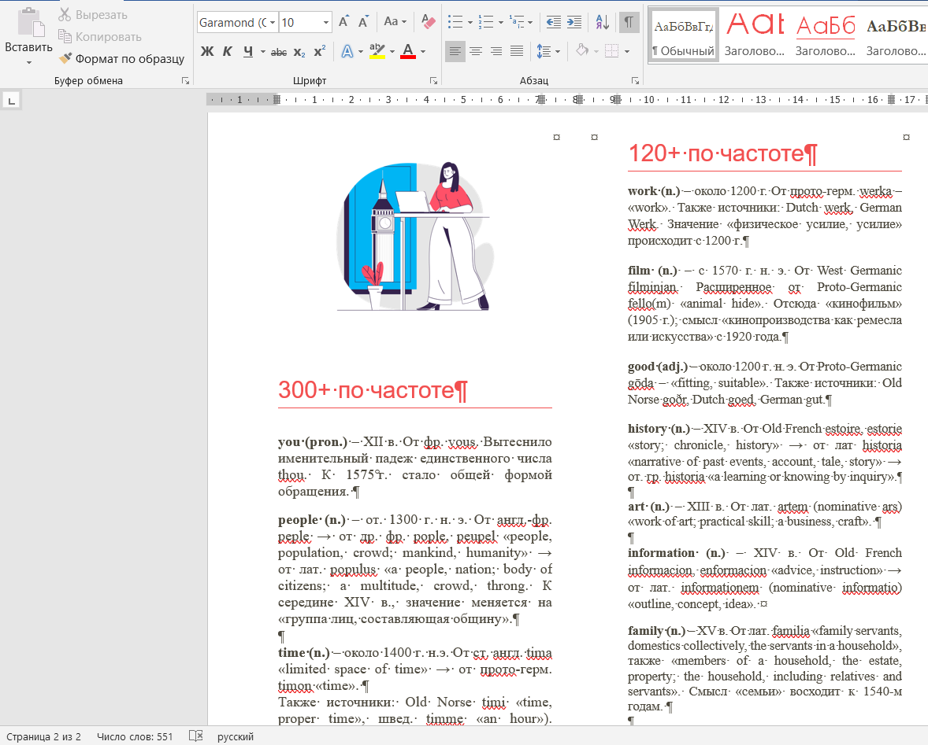
Рисунок 2 – Ход работы над продуктом
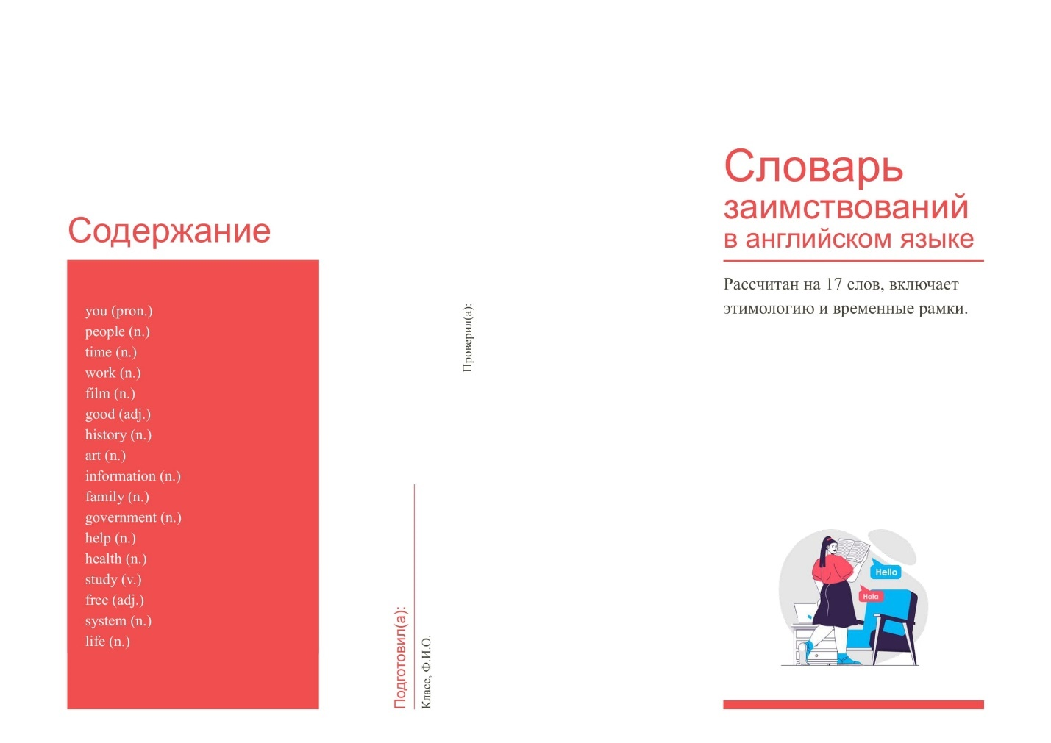
Рисунок 3 – Результат работы над продуктом
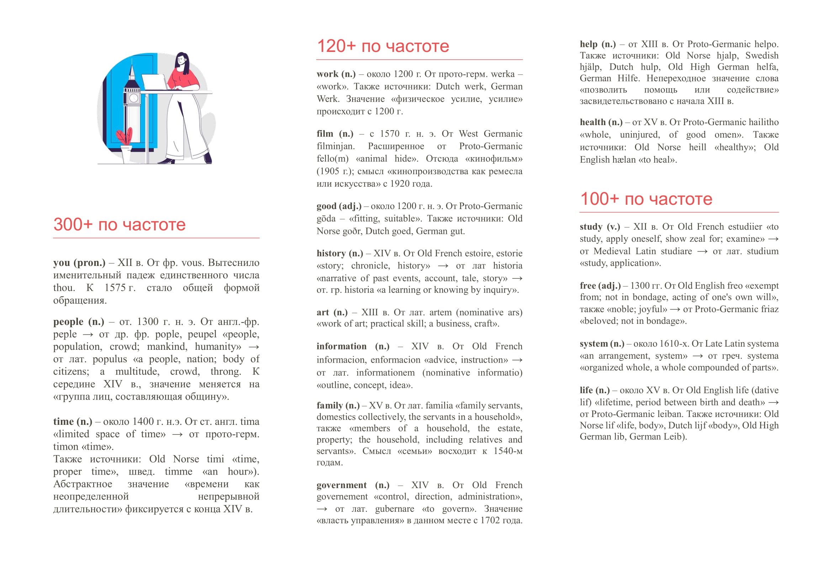
Рисунок 4 – Результат работы над продуктом

ЗАКЛЮЧЕНИЕ

В результате проделанной работы можно прийти к следующим выводам. Были успешно выполнены все поставленные в работе задачи:
- Рассмотрены причины заимствований в английском языке;
- Дана характеристика основным способам заимствований;
- Изучена этимология заимствований терминов из различных сфер жизни;
- Разработан продукт проекта – словарь заимствованных слов.
Гипотеза исследования также подтвердилась. И так, была достигнута цель работы – проанализировать заимствованные слова в английском языке.

СПИСОК ИСПОЛЬЗОВАННЫХ ИСТОЧНИКОВ

- 2,265 MOST FREQUENT WORDS IN SPOKEN ENGLISH // Spring International Language Center. URL: https://www.spring.edu/webroom/2265%20most%20frequent%20English%20words.pdf (дата обращения: 13.11.2022).
- Babak, D. A. Assimilation of Russian borrowings in the English language / D. A. Babak, I. A. Shirokikh // Межкультурная коммуникация и СМИ. – 2021. – No 22. – P. 46-52.
- Online Etymology Dictionary // Etymonline. URL: https://www.etymonline.com/ (дата обращения: 13.11.2022).
- Дышекова О.В., Нижельская Ю.А. К вопросу о соотношении заимствованной и исконно английской лексики английского языка (на основе анализа словаря webster’s College Dictionary) // Гуманитарные и социальные науки. 2018. №1. URL: https://cyberleninka.ru/article/n/k-voprosu-o-sootnoshenii-zaimstvovannoy-i-iskonno-angliyskoy-leksiki-angliyskogo-yazyka-na-osnove-analiza-slovarya-webster-s-college (дата обращения: 13.11.2022).
- Исмаилова Эльзара Аблязисовна ПРИЧИНЫ ЛЕКСИЧЕСКИХ ЗАИМСТВОВАНИЙ В АНГЛИЙСКОМ ЯЗЫКЕ // E-Scio. 2020. №7 (46). URL: https://cyberleninka.ru/article/n/prichiny-leksicheskih-zaimstvovaniy-v-angliyskom-yazyke (дата обращения: 13.11.2022).
- Коларькова Оксана Геннадьевна, Ипатова Ирина Серафимовна, Савина Анна Анатольевна Латинизмы в английской юридической терминологии // БГЖ. 2018. №1 (22). URL: https://cyberleninka.ru/article/n/latinizmy-v-angliyskoy-yuridicheskoy-terminologii (дата обращения: 13.11.2022).
- Курицкая Елена Владимировна Происхождение морских терминов в английском языке // Филологические науки. Вопросы теории и практики. 2019. №5. URL: https://cyberleninka.ru/article/n/proishozhdenie-morskih-terminov-v-angliyskom-yazyke (дата обращения: 13.11.2022). Горшунов Ю.В. ФРАНЦУЗСКИЕ ЗАИМСТВОВАНИЯ В АНГЛИЙСКОМ ЯЗЫКЕ НА ИСХОДЕ XX ВЕКА // Вестник Башкирск. ун-та. 2018. №3. URL: https://cyberleninka.ru/article/n/frantsuzskie-zaimstvovaniya-v-angliyskom-yazyke-na-ishode-xx-veka (дата обращения: 13.11.2022).
- Курицкая, Е. В. Этимология заимствований в современном английском языке / Е. В. Курицкая // Филологические науки. Вопросы теории и практики. – 2019. – Т. 12. – № 3. – С. 47-52.
- Манцаева, А. Н. Влияние французских заимствований на развитие английского языка / А. Н. Манцаева, Э. А. Абуева // Гуманитарный научный вестник. – 2020. – № 9. – С. 128-134.
- Фоменко Л.Н. ЗАИМСТВОВАНИЕ СЛОВ ИЗ КЛАССИЧЕСКИХ ЯЗЫКОВ В СОВРЕМЕННЫЙ АНГЛИЙСКИЙ // Международный журнал гуманитарных и естественных наук. 2021. №4-2. URL: https://cyberleninka.ru/article/n/zaimstvovanie-slov-iz-klassicheskih-yazykov-v-sovremennyy-angliyskiy (дата обращения: 13.11.2022).

